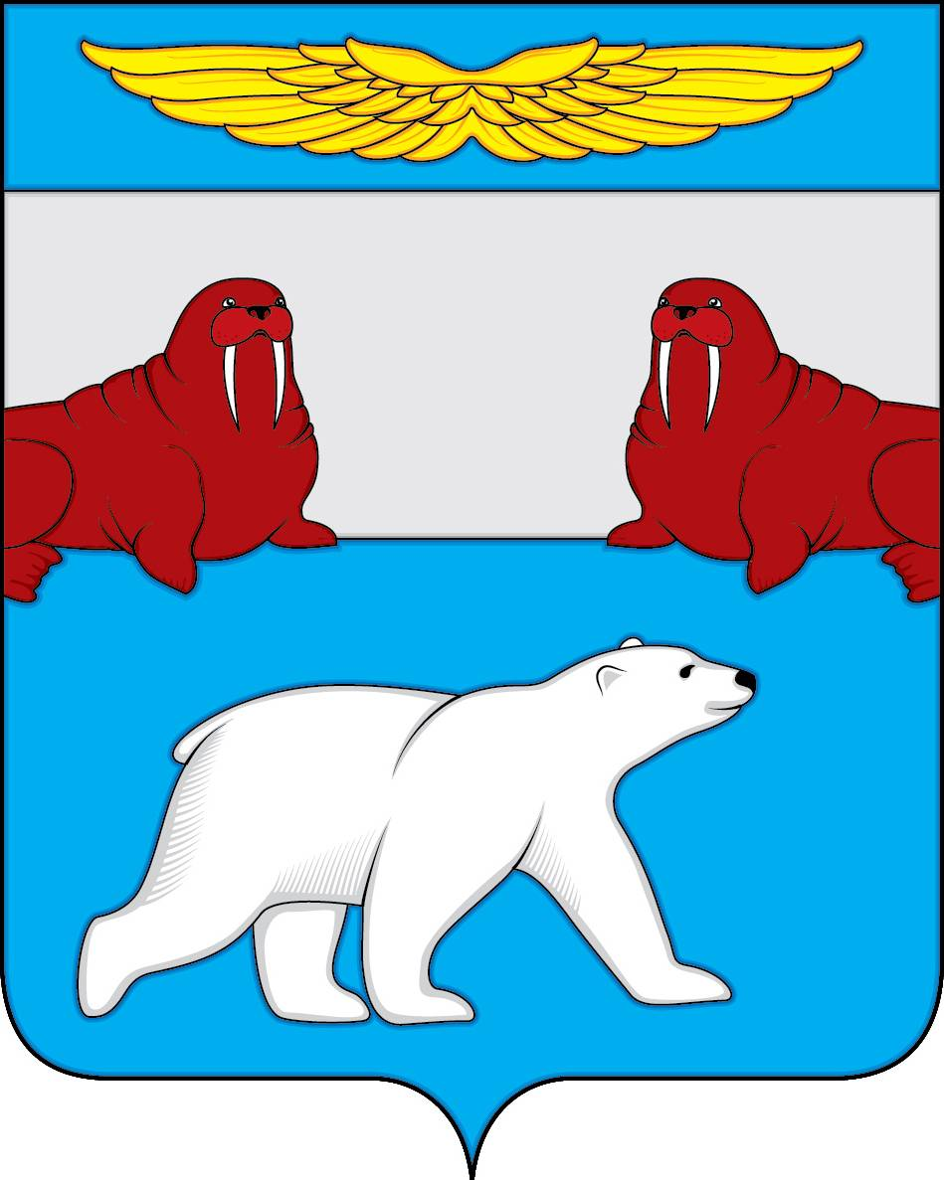

Администрация
Сельского поселения
«Поселок Амдерма» Заполярного района
Ненецкого автономного округа

(Администрация Сельского поселения «Поселок Амдерма» ЗР НАО)

ПОСТАНОВЛЕНИЕ

07 декабря 2021 года | № 140 - П
О внесении изменений в Перечень видов муниципального контроля и органов местного самоуправления муниципального образования «Поселок Амдерма» Ненецкого автономного округа», уполномоченных на их осуществление

Руководствуясь Порядком ведения перечня видов муниципального контроля и органов местного самоуправления муниципального образования «Поселок Амдерма» Ненецкого автономного округа», уполномоченных на их осуществление, утвержденным Решением Совета депутатов МО «Поселок Амдерма» НАО от 28.04.2018 года № 1,

АДМИНИСТРАЦИЯ СЕЛЬСКОГО ПОСЕЛЕНИЯ
«ПОСЕЛОК АМДЕРМА» ЗР НАО ПОСТАНОВЛЯЕТ:

- Внести изменения в Перечень видов муниципального контроля и органов местного самоуправления муниципального образования «Поселок Амдерма» Ненецкого автономного округа, уполномоченных на их осуществление, утвержденный постановлением Администрации «Поселок Амдерма» Ненецкого автономного округа» от 17.08.2020 № 85-П:
1.1. пункт 3 признать утратившим силу.

- Настоящее постановление вступает в силу после его официального опубликования (обнародования).

Глава Сельского поселения  «Поселок Амдерма» ЗР НАО | М.В. Златова

